https://blog.csdn.net/u014796085/article/details/108653377

常用的目标检测识别框架如图。基于anchor-based的方法中，有以Yolo系列、SSD为代表的一阶段框架，一般从特征提取骨干网络得到的特征图中直接设置先验框，在训练过程中对先验框进行位置优化和分类预测；也有以Faster-RCNN为代表的二阶段框架，骨干网络得到的特征图需要先通过RPN网络获得候选框，然后对候选框的特征进行池化，再进行分类和偏移预测。基于anchor-free的方法中，有CornerNet为代表的关键点检测框架，也有FCOS为代表的密集预测框架。  
总体而言，anchor-based一阶段方法因为少了RPN网络筛选候选框的过程，因此速度快，精度略低，对小目标的检测效果也较差；二阶段方法速度较慢，但是精度略高；anchor-free方法速度较快，精度也不差，但是网络一般更深更复杂，计算量较大，对硬件的并行计算能力要求较高。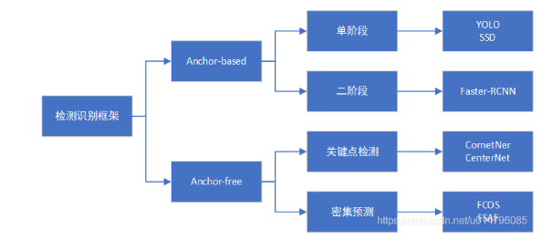

可以看到经过空间注意力模块加权之后，特征图中的背景信息被有效抑制，前景信息被加强，说明空间注意力模块对于优化前背景特征分布具有明显的作用。

